РОССИЙ ФЕДЕРАЦИЙ  МАРИЙ ЭЛ РЕСПУБЛИКА  МОРКО МУНИЦИПАЛЬНЫЙ РАЙОН  СЕМИСОЛА ЯЛЫСЕ АДМИНИСТРАЦИЙ  ПУНЧАЛ |  | РОССИЙСКАЯ ФЕДЕРАЦИЯ РЕСПУБЛИКА МАРИЙ ЭЛ МОРКИНСКИЙ МУНИЦИПАЛЬНЫЙ РАЙОН СЕМИСОЛИНСКАЯ СЕЛЬСКАЯ АДМИНИСТРАЦИЯ  ПОСТАНОВЛЕНИЕ

от 12 мая 2023 года №39
Об аннулировании и присвоении адресов объектам недвижимости.
В соответствии с Федеральными законами от 06.10.2003 г. № 131-ФЗ «Об общих принципах организации местного самоуправления в Российской Федерации», от 28.12.2014 г. № 443-ФЗ «О федеральной информационной адресной системе и о внесении изменений в Федеральный закон «Об общих принципах организации местного самоуправления в Российской Федерации», Постановлением Правительства РФ от 19 ноября 2014 г. N 1221"Об утверждении Правил присвоения, изменения и аннулирования адресов", постановлением Семисолинской сельской администрации № 3 от 11 января 2022 года «Об утверждении Административного регламента предоставления муниципальной услуги «Присвоение, изменение и аннулирование адресов объектам недвижимого имущества», Семисолинская сельская администрация П О С Т А Н О В Л Я Е Т:
- В связи прекращением существования неактуального, недостоверного адреса и сведений о нем c кадастровым номером 12:13:0270102:3 аннулировать следующий адрес: Российская Федерация, Республика Марий Эл, муниципальный район Моркинский, сельское поселение Семисолинское, деревня Алмаметьево, улица Чапаева, земельный участок 4/1,
1.1. Земельному участку с кадастровым номером 12:13:0270102:4 присвоить следующий адрес: Российская Федерация, Республика Марий Эл, муниципальный район Моркинский, сельское поселение Семисолинское, деревня Алмаметьево, улица Чапаева, земельный участок 4/1.
2. В связи прекращением существования неактуального, недостоверного адреса и сведений о нем c кадастровым номером 12:13:0270102:4 аннулировать следующий адрес: Российская Федерация, Республика Марий Эл, муниципальный район Моркинский, сельское поселение Семисолинское, деревня Алмаметьево, улица Чапаева, земельный участок 4/2.
2.1. Земельному участку с кадастровым номером 12:13:0270102:3 присвоить следующий адрес: Российская Федерация, Республика Марий Эл, муниципальный район Моркинский, сельское поселение Семисолинское, деревня Алмаметьево, улица Чапаева, земельный участок 4/2.
3. Разместить вышеуказанные адреса объектов недвижимости в Федеральной адресной информационной системе (ФИАС).
4. Обнародовать настоящее постановление в установленном порядке на информационных стендах поселения и разместить в информационно-телекоммуникационной сети «Интернет» на официальном Интернет-портале Республики Марий Эл, страница Семисолинская сельская администрация: http://mari-el. gov.ru/morki/semisola/»
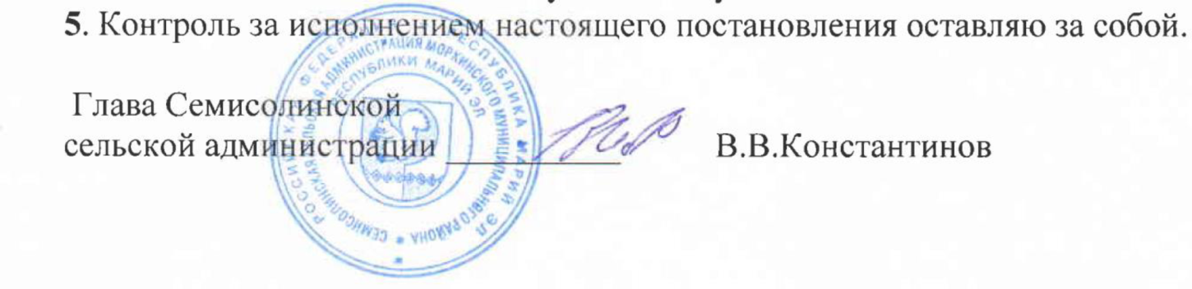
5. Настоящее постановление вступает в силу со дня его подписания.
6. Контроль за исполнением настоящего постановления оставляю за собой.

Глава Семисолинской
сельской администрации ____________ В.В.Константинов

